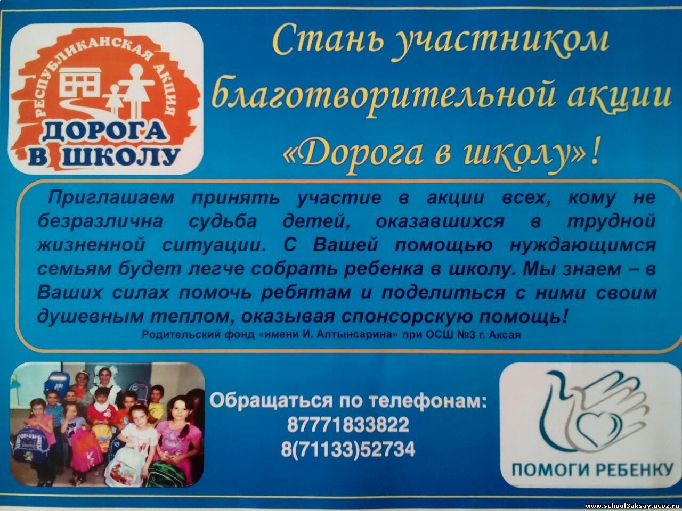

**Уважаемая родительская общественность!**

Каждый из нас с вами может проявить гражданскую активность в оказании посильной адресной помощи в подготовке в школу детей из социально-уязвимых слоев населения, внимание и настоящую заботу каждому ребенку, чтобы его дорога в школу была самой лучшей и счастливой!

Желающих стать участником данной акции, посьба обращаться в Администрацию Богдановской ООШ.

Контактный телефон: 58786

Сотовый телефон ЗДВР школы: 87779391959